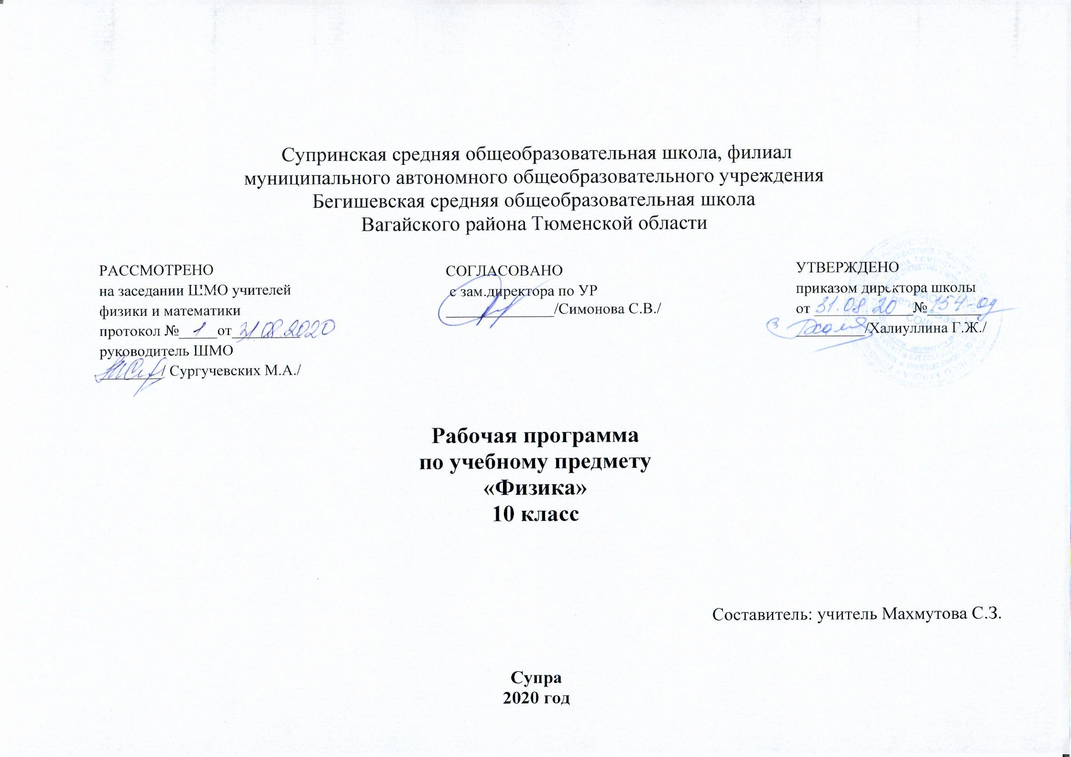
1.Планируемые результаты освоения учебного предмета
- Предметные результаты.
Механика.
Обучаемый научится
- давать определения понятиям: механическое движение, материальная точка, тело отсчета, система координат, равномерное прямолинейное движение, равноускоренное и равнозамедленное движение, равнопеременное движение, периодическое (вращательное) движение;
- использовать для описания механического движения кинематические величины: радиус-вектор, перемещение, путь, средняя путевая скорость, мгновенная и относительная скорость, мгновенное и центростремительное ускорение, период, частота;
- называть основные понятия кинематики;
- воспроизводить опыты Галилея для изучения свободного падения тел, описывать эксперименты по измерению ускорения свободного падения;
- делать выводы об особенностях свободного падения тел в вакууме и в воздухе;
- применять полученные знания в решении задач
- давать определения понятиям: инерциальная и неинерциальная система отсчёта, инертность,
сила тяжести, сила упругости, сила нормальной реакции опоры, сила натяжения. Вес тела, сила трения покоя, сила трения скольжения, сила трения качения;
- формулировать законы Ньютона, принцип суперпозиции сил, закон всемирного тяготения, закон Гука;
- описывать опыт Кавендиша по измерению гравитационной постоянной, опыт по сохранению состояния покоя (опыт, подтверждающий закон инерции), эксперимент по измерению трения скольжения;
- делать выводы о механизме возникновения силы упругости с помощью механической модели кристалла;
- прогнозировать влияние невесомости на поведение космонавтов при длительных космических полетах;
- применять полученные знания для решения задач
- давать определения понятиям: замкнутая система; реактивное движение; устойчивое, неустойчивое, безразличное равновесия; потенциальные силы, абсолютно упругий и абсолютно неупругий удар; физическим величинам: механическая работа, мощность, энергия, потенциальная, кинетическая и полная механическая энергия;
- формулировать законы сохранения импульса и энергии с учетом границ их применимости;
- делать выводы и умозаключения о преимуществах использования энергетического подхода при решении ряда задач динамики
- давать определения понятиям: равновесие материальной точки, равновесие твердого тела, момент силы;
- формулировать условия равновесия;
- применять полученные знания для объяснения явлений, наблюдаемых в природе и в быту
Молекулярная физика
- давать определения понятиям: микроскопические и макроскопические параметры; стационарное равновесное состояние газа. Температура газа, абсолютный ноль температуры, изопроцесс; изотермический, изобарный и изохорный процессы;
- воспроизводить основное уравнение молекулярно-кинетической теории, закон Дальтона, уравнение Клапейрона-Менделеева, закон Гей-Люссака, закон Шарля.
- формулировать условия идеального газа, описывать явления ионизации;
- использовать статистический подход для описания поведения совокупности большого числа частиц, включающий введение микроскопических и макроскопических параметров;
- описывать демонстрационные эксперименты, позволяющие устанавливать для газа взаимосвязь между его давлением, объемом, массой и температурой;
- объяснять газовые законы на основе молекулярно-кинетической теории.
- применять полученные знания для объяснения явлений, наблюдаемых в природе и в быту
- давать определения понятиям: теплообмен, теплоизолированная система, тепловой двигатель, замкнутый цикл, необратимый процесс, физических величин: внутренняя энергия, количество теплоты, коэффициент полезного действия теплового двигателя, молекула, атом, «реальный газ», насыщенный пар;
- понимать смысл величин: относительная влажность, парциальное давление;
- называть основные положения и основную физическую модель молекулярно-кинетической теории строения вещества;
- классифицировать агрегатные состояния вещества;
- характеризовать изменение структуры агрегатных состояний вещества при фазовых переходах
- формулировать первый и второй законы термодинамики;
- объяснять особенность температуры как параметра состояния системы;
- описывать опыты, иллюстрирующие изменение внутренней энергии при совершении работы;
- делать выводы о том, что явление диффузии является необратимым процессом;
- применять приобретенные знания по теории тепловых двигателей для рационального природопользования и охраны окружающей среды
Основы электродинамики.
- давать определения понятиям: точечный заряд, электризация тел;
электрически изолированная система тел, электрическое поле, линии напряженности электрического поля, свободные и связанные заряды, поляризация диэлектрика; физических величин: электрический заряд, напряженность электрического поля, относительная диэлектрическая проницаемость среды;
- формулировать закон сохранения электрического заряда, закон Кулона, границы их применимости;
- описывать демонстрационные эксперименты по электризации тел и объяснять их результаты; описывать эксперимент по измерению электроемкости конденсатора;
- применять полученные знания для безопасного использования бытовых приборов и технических устройств
- давать определения понятиям: электрический ток, постоянный электрический ток, источник тока, сторонние силы, сверхпроводимость, дырка, последовательное и параллельное соединение проводников; физическим величинам: сила тока, ЭДС, сопротивление проводника, мощность электрического тока;
- объяснять условия существования электрического тока;
- описывать демонстрационный опыт на последовательное и параллельное соединение проводников, тепловое действие электрического тока, передачу мощности от источника к потребителю; самостоятельно проведенный эксперимент по измерению силы тока и напряжения с помощью амперметра и вольтметра;
- использовать законы Ома для однородного проводника и замкнутой цепи, закон Джоуля-Ленца для расчета электрических цепей.
2. Личностные результаты:
- умение управлять своей познавательной деятельностью;
- готовность и способность к образованию, в том числе самообразованию, на протяжении всей жизни; сознательное отношение к непрерывному образованию как условию успешной профессиональной и общественной деятельности;
- умение сотрудничать со сверстниками, детьми младшего возраста, взрослыми в образовательной, учебно-исследовательской, проектной и других видах деятельности;
- сформированность мировоззрения, соответствующего современному уровню развития науки; осознание значимости науки, владения достоверной информацией о передовых достижениях и открытиях мировой и отечественной науки; заинтересованность в научных знаниях об устройстве мира и общества; готовность к научно-техническому творчеству
- чувство гордости за российскую физическую науку, гуманизм;
- положительное отношение к труду, целеустремленность;
- экологическая культура, бережное отношение к родной земле, природным богатствам России и мира, понимание ответственности за состояние природных ресурсов и разумное природоиспользование.
3. Метапредметные результаты:
Регулятивные УУД:
Обучающийся сможет:
- самостоятельно определять цели, ставить и формулировать собственные задачи в образовательной деятельности и жизненных ситуациях;
- оценивать ресурсы, в том числе время и другие нематериальные ресурсы, необходимые для достижения поставленной ранее цели;
- сопоставлять имеющиеся возможности и необходимые для достижения цели ресурсы;
- определять несколько путей достижения поставленной цели;
- задавать параметры и критерии, по которым можно определить, что цель достигнута;
- сопоставлять полученный результат деятельности с поставленной заранее целью;
- оценивать последствия достижения поставленной цели в деятельности, собственной жизни и жизни окружающих людей.
Познавательные УУД:
Обучающийся сможет:
- критически оценивать и интерпретировать информацию с разных позиций;
- распознавать и фиксировать противоречия в информационных источниках;
- использовать различные модельно-схематические средства для представления выявленных в информационных источниках противоречий;
- осуществлять развернутый информационный поиск и ставить не его основе новые (учебные и познавательные) задачи;
- искать и находить обобщенные способы решения задачи;
- приводить критические аргументы, как в отношении собственного суждения, так и в отношении действий и суждений другого человека;
- анализировать и преобразовывать проблемно-противоречивые ситуации;
- выходить за рамки учебного предмета и осуществлять целенаправленный поиск возможности широкого переноса средств и способов действия;
- выстраивать индивидуальную образовательную траекторию, учитывая ограничения со стороны других участников и ресурсные отношения;
- менять и удерживать разные позиции в познавательной деятельности (быть учеником и учителем; формулировать образовательный запрос и выполнять консультативные функции самостоятельно; ставить проблему и работать над ее решением; управлять совместной познавательной деятельностью и подчиняться).
Коммуникативные УУД:
Обучающийся сможет:
- осуществлять деловую коммуникацию, как со сверстниками, так и со взрослыми (как внутри образовательной организации, так и за ее пределами);
- при осуществлении групповой работы быть как руководителем, так и членом проектной команды в разных ролях (генератором идей, критиком, исполнителем, презентующим и т.д.);
- развернуто, логично и точно излагать свою точку зрения с использование адекватных (устных и письменных) языковых средств;
- распознавать конфликтные ситуации и предотвращать конфликты до их активной фазы;
- согласовывать позиции членов команды в процессе работы над общим продуктом/решением;
- представлять публично результаты индивидуальной и групповой деятельности, как перед знакомой, так и перед незнакомой аудиторией;
- подбирать партнеров для деловой коммуникации, исходя из соображений результативности взаимодействия, а не личных симпатий;
- воспринимать критические замечания как ресурс собственного развития;
- точно и емко формулировать как критические, так и одобрительные замечания в адрес других людей в рамках деловой и образовательной коммуникации, избегая при этом личностных оценочных суждений.

- Содержание учебного предмета «Физика».

10 класс
1. Механика.
Классическая механика как фундаментальная физическая теория. Границы ее применимости.
Кинематика. Механическое движение. Материальная точка. Относительность механического движения. Система отсчета. Координаты. Радиус-вектор. Вектор перемещения. Скорость. Ускорение. Прямолинейное движение с постоянным ускорением. Свободное падение тел. Движение тела по окружности. Центростремительное Ускорение.
Кинематика твердого тела. Поступательное движение. Вращательное движение твердого тела. Угловая и линейная скорости вращения.
Динамика. Основное утверждение механики. Первый закон Ньютона. Инерциальные системы отсчета. Сила. Связь между силой и ускорением. Второй закон Ньютона. Масса. Третий закон Ньютона. Принцип относительности Галилея.
Силы в природе. Сила тяготения. Закон всемирного тяготения. Первая космическая скорость. Сила тяжести и вес. Сила упругости. Закон Гука. Силы трения.
Законы сохранения в механике. Импульс. Закон сохранения импульса. Реактивное движение. Работа силы. Кинетическая энергия. Потенциальная энергия. Закон сохранения механической энергии. Использование законов механики для объяснения движения небесных тел и для развития космических исследований.
2. Молекулярная физика.
Основы молекулярной физики. Возникновение атомистической гипотезы строения вещества и ее экспериментальные доказательства. Размеры и масса молекул. Количество вещества. Моль. Постоянная Авогадро. Броуновское движение. Силы взаимодействия молекул. Строение газообразных, жидких и твердых тел. Тепловое движение молекул. Модель идеального газа. Основное уравнение молекулярно-кинетической теории газа.
Температура. Энергия теплового движения молекул. Тепловое равновесие. Определение температуры. Абсолютная температура. Температура —мера средней кинетической энергии молекул. Измерение скоростей движения молекул газа.
Уравнение состояния идеального газа. Уравнение Менделеева— Клапейрона. Газовые законы.
Термодинамика. Внутренняя энергия. Работа в термодинамике. Количество теплоты. Теплоемкость. Первый закон термодинамики. Изопроцессы. Второй закон термодинамики: статистическое истолкование необратимости процессов в природе. Порядок и хаос. Тепловые двигатели: двигатель внутреннего сгорания, дизель.. КПД двигателей.
Взаимное превращение жидкостей и газов. Твердые тела. Испарение и кипение. Насыщенный пар. Влажность воздуха. Кристаллические и аморфные тела.
3. Основы электродинамики.
Электростатика: Электрический заряд. Два рода зарядов. Электризация тел. Закон Кулона. Закон сохранения заряда. Электрическое поле. Напряженность электрического поля. Принцип суперпозиции полей. Потенциал электростатического поля. Разность потенциалов. Электроемкость. Конденсаторы.
Законы постоянного тока: Электрический ток. Сила тока. Условия, необходимые для существования тока. Закон Ома для участка цепи. Электрическая цепь. Последовательное и параллельное соединения проводников. Электродвижущая сила. Закон Ома для полной цепи. Работа и мощность электрического тока.
Электрический ток в различных средах: Электрическая проводимость различных веществ. Зависимость сопротивления проводника от температуры. Сверхпроводимость. Электрический ток в полупроводниках. Электрический ток в вакууме. Электронно-лучевая трубка. Электрический ток в жидкостях и газах.

- Тематическое планирование.
10 класс.
Тема | Кол-во часов
Введение | 1
Кинематика | 9
Законы механики Ньютона | 4
Силы в механике | 3
Законы сохранения в механике | 7
Основы МКТ | 7
Температура. Энергия теплового движения молекул. | 2
Свойства твердых тел, жидкостей и газов. | 6
Основы термодинамики. | 6
Основы электродинамики | 9
Законы постоянного тока: | 8
Электрический ток в различных средах. | 6
Всего: 68 часов.

Тематическое планирование

п/п | Название разделов и тем | Количество часов
1. | Что изучает физика. Физические явления, наблюдения и опыты
2. | Механическое движение, виды движении, его характеристики
3. | Равномерное движение тел. Скорость. Уравнение равномерного движения
4. | Графики прямолинейного движения
5. | Скорость при неравномерном движении
6. | Прямолинейное равноускоренное движение
7. | Свободное падение тел. Равномерное движение точки по окружности.
8. | Движение тел. Поступательное движение. Материальная точка
9. | Лабораторная работа№1 «Изучение движения тела по окружности»
10. | Контрольная работа №1 «Кинематика»
11. | Взаимодействие тел в природе. Явление инерции.1-й закон Ньютона. Инерциальные системы отсчета.
12. | Понятие силы как меры взаимодействия тел
13. | Второй закон Ньютона. Третий закон Ньютона
14. | Принцип относительности Галилея
15. | Явление тяготения. Гравитационная сила
16. | Законы всемирного тяготения
17. | Первая космическая скорость. Вес тела. Невесомость и перегрузки
18. | Импульс. Импульс силы. Закон сохранения импульса
19. | Реактивное движение
20. | Работа силы. Механическая энергия тела: потенциальная и кинетическая
21. | Закон сохранения и превращения энергии в механике
22. | Лабораторная работа №2 «Изучение закона сохранения механической энергии»
23. | Законы сохранения в механике
24. | Контрольная работа№2 «Законы сохранения»
25. | Строение вещества. Молекула. Основные положения молекулярно- кинетической теории строения вещества
26. | Экспериментальное доказательство основных положений теории. Броуновское движение
27. | Масса молекул, количество вещества
28. | Строение газообразных, жидких и твердых тел
29. | Идеальный газ в молекулярно-кинетической теории
30. | Идеальный газ в молекулярно-кинетической теории
31. | Основы молекулярно-кинетической теории
32. | Температура и тепловое равновесие
33. | Абсолютная температура. Температура -мера средней кинетической энергии
34. | Строение газообразных,жидких и твердых тел
35. | Основные макропараметры газа. Уравнение состояния идеального газа
36. | Газовые законы
37. | Зависимость давления насыщенного пара от температуры. Кипение
38. | Лабораторная работа№3«Экспериментальная проверка закона Гей-Люссака»
39. | Контрольная работа№3 «Свойства твердых тел, жидкостей и газов»
40. | Внутренняя энергия и работа в термодинамике
41. | Количество теплоты, удельная теплоемкость
42. | Количество теплоты, удельная теплоемкость
43. | Первый закон термодинамики. Необратимость процессов в природе
44. | Принцип действия теплового двигателя. Двигатель внутреннего сгорания. Дизель. КПД тепловых двигателей
45. | Контрольная работа №4 «Основы термодинамики»
46. | Что такое электродинамика. Строение атома. Электрон
47. | Электризация тел. Два рода зарядов. Закон сохранения электрического заряда. Объяснение процесса электризации тел
48. | Закон Кулона
49. | Электрическое поле. Напряженность электрического поля. Принцип суперпозиции полей
50. | Силовые линии электрического поля
51. | Основы электродинамики
52. | Потенциал электростатического поля и разность потенциалов
53. | Конденсаторы. Назначение, устройство и виды
54. | Основы электростатики
55. | Электрический ток. Сила тока
56. | Условия, необходимые для существования электрического тока
57. | Закон Ома для участка цепи
58. | Лабораторная работа№4 «Электрическая цепь. Последовательное и параллельное соединение проводников»
59. | Работа и мощность электрического тока
60. | Электродвижущая Сила. Закон Ома для полной цепи
61. | Лабораторная работа№5 «Измерение электродвижущей силы и внутреннего сопротивления источника тока»
62. | Контрольная работа№5 «Законы постоянного тока»
63. | Электрическая проводимость различных веществ. Зависимость сопротивления проводника от температуры. Сверхпроводимость
64. | Электрический ток в полупроводниках. Применение полупроводниковых приборов
65. | Электрический ток в вакууме. Электроннолучевая трубка
66. | Электрический ток в жидкостях
67. | Электрический ток в газах. Несамостоятельный и самостоятельный разряды
68. | Электрический ток в различных средах

